NVBMB prijs 2009 uitgereikt aan prof. Luc Brunsveld op voorjaarssymposium in Eindhoven

Tijdens het voorjaarssymposium dat op 16 juni aan de TU Eindhoven werd gehouden is de NVBMB 2009 uitgereikt aan Prof. Luc Brunsveld. De ongeveer 70 deelnemers kregen een gevarieerd programma aangeboden samengesteld door de prijswinnaar rond het thema eiwit-eiwit interacties. In de eerste lezing liet Luc Brunsveld zien op welke manier chemische biologie een bijdrage kan leveren aan een moleculair begrip van kernreceptor regulatie. Arie Visser (MSD) en Wilbert Zwart (Cambridge) spraken ook over de rol van kernreceptoren in, respectievelijk de modulatie en voorspelling van borstkanker. Carlie de Vries (AMC) vertelde over de rol van de kernreceptor Nur77 in vaatziekten en Christian Ottmann (MPI) liet zien hoe kleine moleculen kunnen worden gebruikt voor de stabilisatie van eiwit-eiwit interacties. Mireille Claessens (UTwente) presenteerde de nieuwste moleculaire inzichten in de vorming van supra-fibrilaire eiwitstructuren. Het symposium werd afgesloten door de hoofdspreker van de dag, Carsten Schultz (EMBL), die liet zien hoe specifieke signaalwegen in de cel aangezet en bestudeerd kunnen worden met behulp van onder andere synthetische phosphoinositide derivaten. Alle lezingen werden gevolgd door een levendige discussie vanuit de zaal, waarbij de diverse achtergronden en werkgebieden van het publiek leidden tot interessante discussies en kruisbestuivingen. De discussie werd verder voortgezet op de afsluitende borrel met op de achtergrond de voetbalwedstrijd Spanje – Zwitserland.

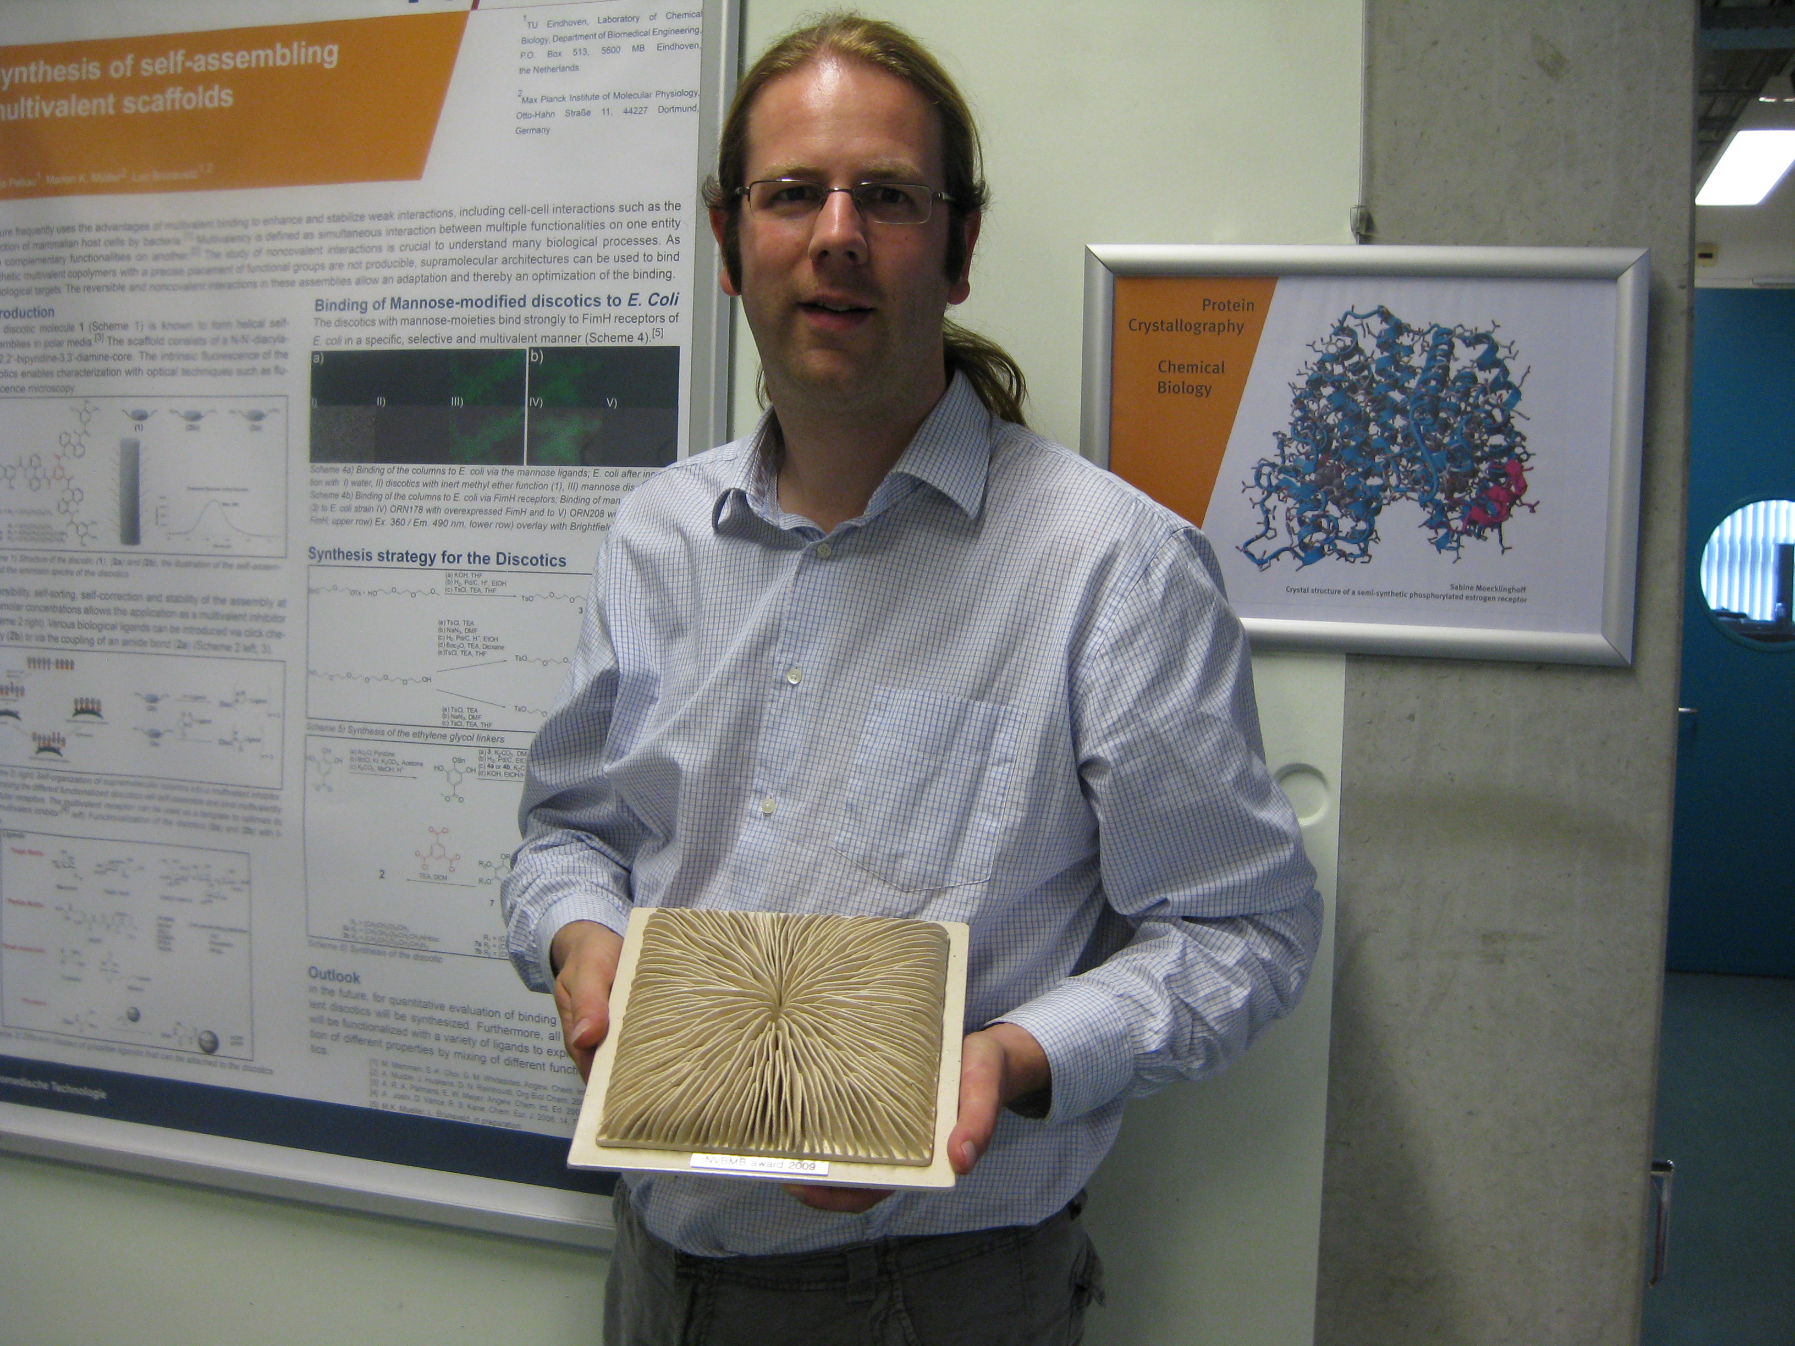
Prijswinnaar Luc Brunsveld met het bij de NVBMB prijs behorende kunstwerk

